下面通过一个案例对cite元素的用法进行演示，如例2-17所示。
  - example17.html
- <!doctype html>
- <html>
- <head>
- <meta charset="utf-8">
- <title>cite元素的使用</title>
- </head>
- <body>
- <p>也许愈是美丽就愈是脆弱,就像盛夏的泡沫。</p>
- <cite>——明晓溪《泡沫之夏》</cite>
- </body>
- </html>
运行例2-17，效果如图2-20所示。
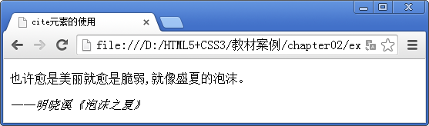
- cite元素使用效果展示
从图2-20中可以看出，被元素cite标注的文字，以斜体的样式显示在了网页中。

